

硕 士 学 位 论 文
MASTER’S DISSERTATION

论文题目 协同深度学习算法的并行化研究

作者姓名 申恩兆
学科专业 计算机科学与技术
指导教师 张大鹏

2017年5月

中图分类号：TP393.1 学校代码：10216
UDC：654 密级：公开

工学硕士学位论文

协同深度学习算法的并行化研究

硕士研究生 | ： | 申恩兆
导师 | ： | 张大鹏
申请学位 | ： | 工学硕士
所 在 单 位 | ： | 信息科学与工程学院
答 辩 日 期 | ： | 2017年5月
授予学位单位 | ： | 燕山大学

A Dissertation in Computer Science and Technology

RESEARCH OF PARALLELIZED COLLABORATIVE dEEPLEARNING

by Shen Enzhao
Supervisor: Zhang Dapeng

Yanshan University

May, 2017

燕山大学硕士学位论文原创性声明

本人郑重声明：此处所提交的硕士学位论文《》，是本人在导师指导下，在燕山大学攻读硕士学位期间独立进行研究工作所取得的成果。论文中除已注明部分外不包含他人已发表或撰写过的研究成果。对本文的研究工作做出重要贡献的个人和集体，均已在文中以明确方式注明。本声明的法律结果将完全由本人承担。

作者签字： 日期： 年 月 日

燕山大学硕士学位论文使用授权书

《》系本人在燕山大学攻读硕士学位期间在导师指导下完成的硕士学位论文。本论文的研究成果归燕山大学所有，本论文的研究内容不得以其它单位的名义发表。本人完全了解燕山大学关于保存、使用学位论文的规定，同意学校保留并向有关部门送交论文的复印件和电子版本，允许论文被查阅和借阅。本人授权燕山大学，可以采用影印、缩印或其它复制手段保存论文，可以公布论文的全部或部分内容。

保密□，在 年解密后适用本授权书。
本学位论文属于
不保密□。
（请在以上相应方框内打“√”）

作者签名： 日期： 年 月 日

导师签名： 日期： 年 月 日

摘 要
在推荐系统的应用中，协同过滤是一类被广泛应用并非常成功的方法。常规的协同过滤方法使用了用户对项目的评分矩阵作为唯一的源信息进行学习和推荐，在评分矩阵较为稠密的情况下表现良好，但当评分矩阵非常稀疏时，协同过滤的性能表现会急剧下降。神经网络极强的特征学习能力和模型拟合鲁棒性，为推荐系统在数据非常稀疏的情况下提供了新的思路。同时，当推荐系统面临大量数据时，会导致评分矩阵以及项目内容模型的训练变得难以维护出现各种不可预料的问题。故而，基于分布式平台的推荐系统必要性日渐凸显。
本文介绍了一种将协同深度学习并行化的方法，利用分布式平台，将协同深度学习（CDL）算法并行化。CDL通过协同训练，从多个数据源获取对应项目或用户信息结合已有评分矩阵进行反馈学习，进而显著提高推荐系统的性能和表现。将其移植到Spark分布式集群上实现分布式并行训练和预测，极大提高了模型容量和算法可扩展性。
首先，介绍了课题相关理论，包括协同深度学习（CDL）、自动编码机、概率矩阵分解；机器学习算法模型并行化现状与思想；此外介绍了基于Spark的分布式并行技术。
其次，详细介绍了CDL算法，CDL通过联合自动编码机对项目内容的深度表示学习和协同过滤评分矩阵的反馈信息，构建了一种多层的贝叶斯模型。在原CDL基础上对其进行了细微改进。并在真实数据集上证明了相对于传统推荐，CDL所带来的提升。
随后，本文详细描述了CDL移植到Spark分布式平台计算框架下实现并行训练的过程，此过程中产生了一套基于Spark分布式平台的基于pipeline的机器学习框架。并通过对数据一系列处理，验证海量数据下并行化CDL的可扩展性，并与单机性能做了对比分析。
结果表明，CDL在推荐准确率上相比已有算法有明显的提高，在海量数据情景下有极强的可扩展能力。机器学习框架的搭建同时方便了算法的应用与推广。

关键词：深度学习；推荐系统；协同深度学习；Spark集群

Abstract
Collaborative filtering （CF） is a successful approach commonly used by many recommender systems. Conventional CF-based methods use the ratings given to items by users as the sole source of information for learning to make recommendation. However, the ratings are often very sparse in many applications, causing CF-based methods to degrade significantly in their recommendation performance. Neural network is novel model which has the ability that learn the features from data while the the ability to fit a robust model automatically. Neural network provides a new way to solve the problems that the recommendation system meets the very sparse data.

Keywords: DeepLearning; Recommendation; CDL; Spark Cluster;

- 绪 论

课题背景及研究意义
由于信息的爆炸式增长，推荐系统对及时获取有效信息起着至关重要的作用。推荐系统帮助人们从在线展示内容中筛选出其最感兴趣、最有用的部分，大大简化了信息选择的过程。
而随着越来越多的在线服务被使用，推荐系统（Recommender System, RS）在互联网时代也发挥了越来越重要的作用。对个人而言，使用推荐系统RS可以让我们更加高效的使用信息。业界许多公司企业例如亚马逊（Amazon）、奈飞公司（NetFlix）、阿里巴巴（Alibaba），也越来越多的使用推荐系统RS来为顾客和用户提供精确地服务和商品推荐。
目前推荐系统相关技术已然非常成熟，相关特征与模型在实际应用中表现也令人满意，近年来推荐系统在商业活动中的应用也越来越广泛。在整个电子商务体系中，机器学习算法作为推荐系统的支撑，是以个性化推荐作为核心的，其中大多数系统则是基于协同过滤方法来进行推荐的。
大多数实际应用场景下的推荐服务，将计算结果的前N项展示给终端用户，根据用户对其的满意度对推荐结果的性能进行衡量。因此，Top-N推荐的进展在实际应用中有着深远的影响。
随着硬件计算能力的提升和互联网的深度发展，人们可掌握的计算能力突飞猛进，而相应的人们面对的场景也更丰富，更加多样化，数据的规模和复杂程度也迅速增长。在此背景下神经网络类算法得到了长足的发展，而基于神经网络的深度学习则表现出惊人的学习能力，在各个领域均取得了可喜的成绩。深度学习，作为一项越来越成熟的技术，在逐步的被引入到推荐系统中，其优越的特征学习能力在推荐算法中起到很好的学习效果。
推荐系统与深度学习的结合，是一种趋势。深度学习的动机在于建立、模拟人脑进行分析学习的神经网络，它模仿人脑的机制来解释数据，例如图像，声音和文本。使用深度学习，如自动编码机等，可以学习用户和商品的特征，从而可以在学到的特征上进行进一步的预测模型学习，或者将学到的特征应用到传统的推荐方法中。推荐系统为深度学习算法提供了新的应用场景，而深度学习则为推荐系统的发展开辟了新的方向，为其发展注入了新的生命力。
但随着信息的进一步丰富，数据量膨胀速度越来越快，已经可以预见到不久的将来硬件的性能提升将无法满足数据量的快速膨胀；而由于推荐系统多次迭代的特性，也对计算性能提出了更进一步的苛刻要求。逐渐的人们开始采用具有众核体系的GPU、单机多设备并行以及分布式数据处理平台来扩展计算能力，满足计算需求。分布式计算平台以其极大的扩展空间，将作为基础构件，整合单机多卡并行，进一步助力信息技术产业的发展。
当深度学习应用到推荐场景下，面对海量计算数据时，基于分布式计算平台的协同深度学习不可避免地成为解决计算资源与数据量和复杂运算的可行选择，成为海量数据复杂推荐场景下的主要解决方案。
随着互联中的数据越来越丰富，冗余信息越来越多，从中提取出有效信息变得越加困难，研究基于深度学习的推荐问题及其算法，并引入并行学习方法，具有非常重要的现实意义。

课题相关国内外研究现状
推荐系统是信息过滤系统的一个子集，旨在通过商品的特性或用户的社交环境，猜测用户的喜爱偏好，向用户展示其关注的项目或者信息。目前，已经有许多方法被提出并应用到推荐系统中，但这些方法主要是基于协同过滤、矩阵分解等技术，这些技术难以分析出复杂的社会网络中的特征。
推荐系统在垂直领域有了不少突破性进展，但是在全品类的电商、综合的广告营销上，进展还是缓慢，仍然有很多的工作需要探索。特别是在全品类的电商中，单个模型在母婴品类的效果还比较好，但在其他品类就很差，这种跨小领域的差距可以通过迁移学习[Pan 2010]的技术来解决。
推荐算法主要有基于协同过滤（Collaborative filtering，CF）的推荐，基于人口统计学的推荐和基于内容的推荐等。其中，协同过滤是当下最流行的推荐方法之一，该技术在不同的方向上都引起了研究者的广泛关注。协同过滤的本质就是利用其它用户对商品的历史行为记录来协助对目标用户的推荐。协同过滤技术可以分成基于邻域的协同过滤方法和基于模型的协同过滤方法两种。而在不同的协同过滤技术中，矩阵分解（Matrix factorization ，简称MF）是基于模型的协同过滤方法中最热门的一种。矩阵分解方法通过和用户-商品评分矩阵分解成一个用户相关的低秩矩阵（用户特征矩阵）和一个商品相关的低秩矩阵（商品特征矩阵），并使用分解后的两个低秩矩阵的乘积来拟合原评分矩阵，同时对未观察到的用户-商品对进行预测。一些改进工作已经被应用到该方法上，如带权重的矩阵分解方法[Nathan 2003]、基于非负矩阵的矩阵分解方法[Lee 2011]，和基于矩阵局部性的矩阵分解方法[Joonseok 2013]等，这些方法都展示了其在推荐系统上的效果。基于矩阵分解的方法中，重要的因素是所学习到的用户特征因子矩阵和商品特征因子矩阵，好的用户商品特征表示能带来更好的预测结果。
近些年来，深度学习技术已经被证明在自然语言处理、计算机视觉和语音识别中能够学习到很好的数据特征表示。将深度学习技术应用到推荐系统中进行特征学习，能够学习到更具有代表性的用户商品特征。目前，已经有一些工作致力于将深度学习应用到推荐系统中。[Salakhutdinov 2007]提出了基于玻尔兹曼机的协同过滤算法，得到了比Netix系统更好的推荐效果。为了有效利用外部信息，[Wang 2015]提出了一个层次贝叶斯模型，称之为协同深度学习（Collaborative deep learning，简称CDL），使用深度学习来学习内容信息，并将之与协同过滤相结合来得到评分矩阵。实验证明。采用深度学习能够学习到有效的用户商品特征表示，从而得到好的推荐结果，但是基于深度学习的推荐算法研究还非常少，不够系统。
传统的推荐系统假设用户之间是独立同分布的，从而忽略了用户之间的社会交互以及联系。然而，日常中，社会推荐时常发生，当你找朋友推荐好的电影或是餐馆时，其实就是社会推荐。随着社交媒体的流行，越来越多研究者开始研究利用了用户间社交关系的社会化推荐系统，有效的利用社交网络用户关系信息可以提高推荐的效果。[Ma 2008]通过共享相同的用户低秩矩阵，将用户-商品评分矩阵和用户的社交信任网络结合在一起，提出了一个具有可解释性的概率因子分析模型。类似的，[Ma 2011]在矩阵分解的优化函数中引入了基于社会化的正则化项，该正则化项使得在对目标用户进行预测时，跟目标用户有较高行为相似度的好友的特征因子被更加关注。社会化正则化项有效的利用了用户的社交关系，提高了推荐效果。
个性化推荐系统中存在一些问题，主要包括稀疏性问题，冷启动问题和可扩展问题等，迁移学习可以在一定程度上解决个性化推荐领域中的冷启动以及稀疏性问题。迁移学习通过利用相关推荐系统中的数据信息，来缓解目标推荐系统中的数据稀疏性问题。互联网中往往存在一些相似的用户，例如在Twitter和Facebook等网站中的用户存在相似和重叠的部分，这样一来，丰富的源数据建立的CF模型能够被用来作为一个先验知识，来协助目标推荐系统学习更加精确的CF模型[Li 2009]。已有的跨系统CF方法主要分成两大类别，一类是不同系统中有相对应的相同实体，另一类是不同系统中的实体是彼此独立的，没有交集。对于前者，[Mehta 2006]和[Pan 2010]提出了联合构建源系统和目标系统CF模型的方法，旨在提升目标系统的性能。对于后者，没有实体对应性的假设，主要集中于研究不同级别的用户组之间的行为特性，如[Li 2009]。
以往的工作证明，深度学习在推荐系统中学习到的特征具有代表性，对于解决推荐系统中数据稀疏问题有效，可以提高学习性能。应用中，推荐系统的数据是复杂且稀疏的，基于矩阵分解的协同过滤方法学习到有效特征信息变得十分困难。目前基于深度学习的推荐算法还比较少，但初步的论文成果已经表明它们在实际数据应用中的有效性。

现有算法存在的问题
目前已有的推荐系统可以被分为三大类：基于内容的推荐（Content-based methods），基于协同过滤的推荐（Collaborative Filtering based methods），和混合推荐（Hybrid methods）。基于内容的推荐利用用户画像和产品描述进行推荐；基于协同过滤的方法使用用户的历史行为和偏好进行推荐，并不关心用户或者产品的内容信息；而混合模型则是将两者进行联合，通过权衡两者的优劣进行平衡，进而达到理想的模型复杂度和结果表现。三类方法各有优劣，在不同应用场景下各有所长。

论文研究内容
本文结合协同深度学习算法范式，依托Apache Spark分布式计算平台，讨论了

基于以上分析，本项目将针对基于深度学习的推荐算法展开系统深入的研究，主要包括1）针对基于深度学习的推荐算法进行研究，通过深度学习来学习用户商品特征从而提高学习性能；2）分析推荐系统的用户社会属性和商品属性，并使用这些属性信息来提升推荐效果；3）针对推荐系统中数据的稀疏性问题，对迁移学习在推荐系统中的应用问题进行研究；4）针对实际应用中的大数据问题，研究处理海量大数据的高效并行推荐算法。

论文的组织结构
- 深度学习与推荐系统相关理论研究

协同深度学习
协同深度学习（CDL, Collaborative Deep Learning）是将深度学习算法与协同过滤算法相结合，应用于推荐系统，提升推荐系统性能，改善推荐结果的一类算法。不同于更早前的研究，将神经网络仅仅作为推荐项目内容探测算法使用。CDL提供了项目内容与用户评分矩阵共同训练的崭新思路。作为一种算法范式，可以在不同应用场景下灵活切换其组成部分，达到在不同场景下使用均有不错表现的目的。
本文介绍的CDL作为协同深度学习范式的一种情况，分别使用了堆叠降噪自动编码机和概率矩阵分解作为算法模型的组成部件。下面分别简述两者。

自动编码机
自动编码机（Auto-Encoder）是一种无监督学习算法，作为神经网络的一种变体也被称作自编码神经网络，它使用反向传播（Back-propagation）算法，将输入值作为目标输出，比如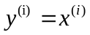。自动编码机主要由两部分组成，分别是编码部分和解码部分。训练中，编码部分和解码部分同时优化，使得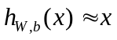。亦即，它试图逼近一个恒等函数，从而使输出接近于输入。一般的，自动编码机隐含层节点少于输入层节点，迫使其学习输入数据的压缩表示，换言之自动编码机需要由较少的隐层神经元输出重构出原始高维数据。通常情况下，数据中隐含着一些特定结构，使得不同维度间彼此相关，那么就使得算法可以发现输入数据中的相关性，进而得到数据的有效低维表示，即数据压缩表示，或者说数据去除冗余信息后的特征表示。图1为我们展示了一个简单自动编码机的结构Error: Reference source not found。
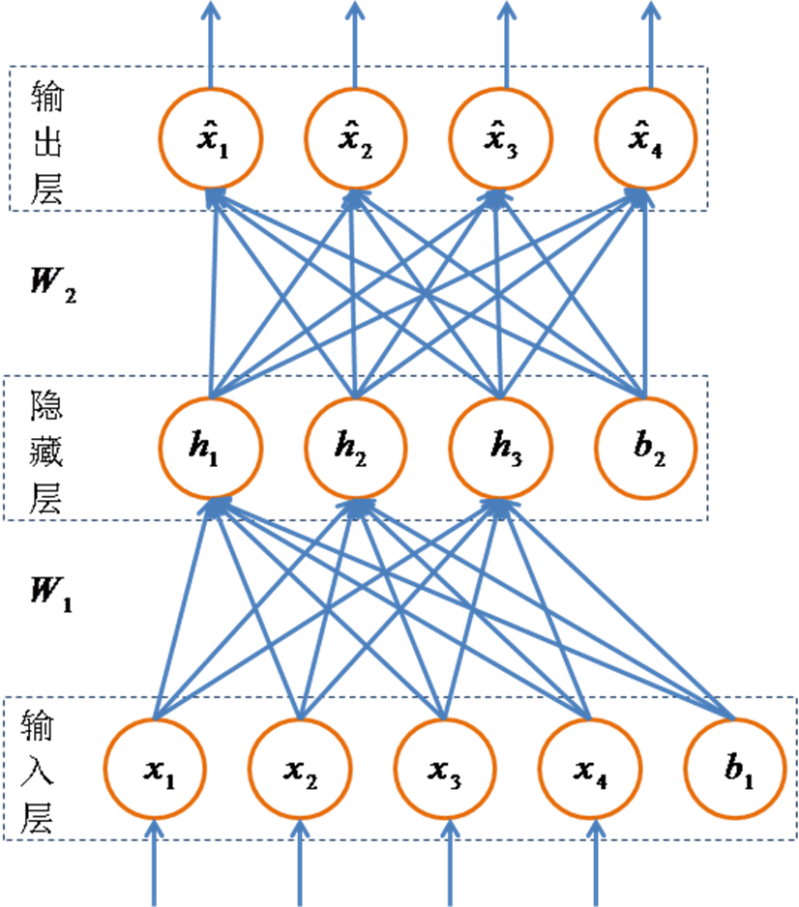
Fig.1-1 Structure of A Simple Auto-Encoder
图1-1 简单的自动编码机结构
图1-1中的自动编码机，作为前馈神经网络，分别由输入层、隐含层和输出层组成。其中输入层为数据直接表示，隐含层和输出层中每个节点代表神经网络的一个神经元。神经元由上层网络输出的加权和通过激活函数得到输出，并提供下一层网络使用。神经元可以简单表示为如图1-2所示，激活函数一般为非线性函数，本文使用Sigmoid函数，其函数表达式为：
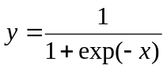 （1）
一般的，一个自动编码机包括编码部分和解码部分，两部分可以概括为：
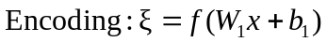 （2）
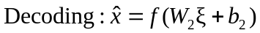 （3）
其中即为非线性激活函数Sigmoid，权值矩阵分别为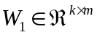、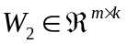，偏置项为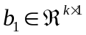、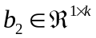，隐含层输出为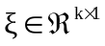。给定一组输入数据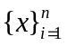，那么重构误差可以表示为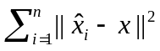。整个自动编码机的最终目标就是通过最小化重构误差，得到恰当的权值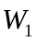、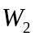以及偏置项、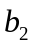。整个网络的重构误差可表示为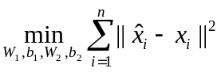。
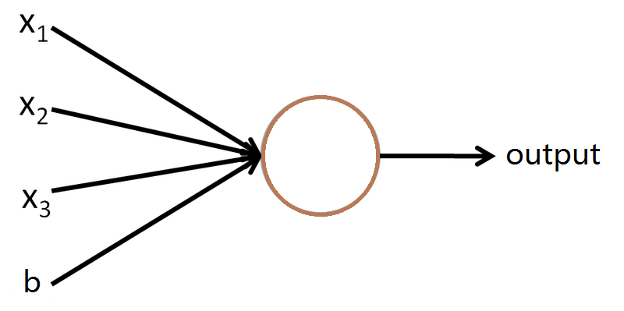
Fig.1-2 Single Neuron
图1-2 神经元
截至目前给出了自动编码机（AutoEncoder）的详细定义与计算，并给出了其求解的目标函数。其中当多个自动编码机进行堆叠，上一层编码层（Encoder）的输出为下一个自动编码机的输入时，我们将他们并称为堆叠的自动编码机（Stacked AutoEncoder, SAE），如图1-3所示。堆叠的自动编码机相对朴素自动编码机可以学习更加深层次的抽样表达特征，业界已经证明了【】在神经网络充分训练的前提下，神经网络对函数的表征能力与网络层数成正相关，简单来说就是神经网络层数越深，就越能够提取出相比原始数据更加抽象和更加一般的特征，进而加强模型的鲁棒性和数据拟合表现。

Fig.1-3 SAE
图1-3 堆叠神经网络

对应的，如果为自动编码机输入的数据是经过噪声处理的，而最终学习结果为干净的数据；那么模型学习的过程中会迫使自动编码机将噪声过滤，进而获得鲁棒性更强的数据压缩表示。我们称这种自动编码机为降噪自动编码机（Denoise AutoEncoder）。其结构可简单表示为图1-4。
Fig.1-4
图1-4

更一般的，类比于文献【4，19，3，7】，我们可以利用一下步骤定义广义堆叠降噪自动编码机（Generalized Bayesian SDAE）：
1、对于SDAE的每一层网络：

2、对于每一条输入数据，利用对****的抽样获得其初始数据。

为对自动编码机进行求解，本文选择反向传播（Backpropgation, BP）来进行学习和优化，此外目标函数学习使用了梯度下降（Gradient Descent）思想。另外，为提高算法运行效率，我们采用随机梯度下降算法（Stochastic Gradient Descent, SGD），即计算每一条样本，实时更新学习模型。
当模型训练开始，manager首先进行map操作，将初始化参数分发至各worker节点，包括数据规模，隐藏层配置，输入数据路径，正则化参数，随机数种子等。此后每个worker独立读取数据，利用随机数种子分别初始化自动编码机的各项参数，其中由相同的随机种子保证各worker上神经网络初始状态一致。
随后各worker分别利用各自数据分片训练自动编码机，worker每次处理一条数据样本。将读入样本进行正向传播，即利用输入数据计算隐藏层和输出层的结果。完成后进行反向传播，利用得到的输出数据误差计算出神经网络的参数梯度。利用所得梯度，完成网络参数更新，至此完成模型的一次迭代。整个训练过程需要重复迭代，保证所分得数据分片中的每一例样本至少计算一遍。
各worker利用一部分数据完成模型训练后，进行Reduce操作，将各节点计算结果进行约减。其中约减操作定义为worker将计算所得模型参数上传至 manager，由manager对各参数取平均。至此完成系统的一次迭代。
对系统进行迭代，保证所有worker均完全训练，至少保证训练集中所有数据均参与到系统模型的训练中。最终在manager上得到一个训练完毕的模型。值得指出的是，实际操作中可以根据集群实际情况，对数据进行多种划分模式，包括但不限于差异化节点数目、节点间不同数据条数、各次迭代处理的数据条数以及系统整体对数据比例划分。
以上模型可具体表示为如下公式：
正向传播：
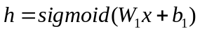, （4）
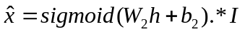. （5）
反向传播：
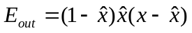, （6）
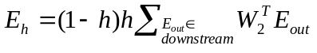 , （7）
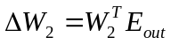, （8）
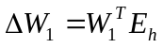 . （9）
权值更新：
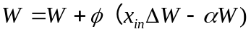. （10）
其中公式中符号表示含义如表1所列。
Table 1: The Meaning of Formula symbols
表1 公式符号含义
符号 | 含义
 | 列向量，输入数据
 | ，矩阵，权值矩阵
 | ，列向量，权值向量
 | 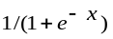激活函数
 | 列向量，隐藏层输出
 | 列向量，输出
 | 指示函数
 | ，列向量，误差
 | ，矩阵，更新值
 | 常数，步长
 | 正则化参数

其中指示器函数为： 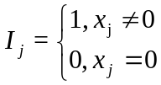;
N为输入数据样本数量；M为输入数据维度；K表示隐藏层节点目。

概率矩阵分解

机器学习模型的并行化
机器学习作为人工智能的主体与核心，各种机器学习算法已经应用到各个领域，如语音识别、图片分类、推荐系统、手写输入识别、漏洞发现等领域。极大提高了计算机智能化程度和各种系统的性能。实际应用中许多数据并不能很好的表示数据规律甚至对系统模型的学习产生副作用，这就需要获得好的特征表示来改进算法的性能。然而随着计算机以及互联网的不断发展，信息量不断增大，信息复杂度也不断提升，数据包含的信息日益庞杂、冗余，良好的特征工程益发成为影响机器学习成败的关键因素。如何取得数据良好的特征表示，进而提升机器学习算法性能已经成为机器学习中一个关键的问题。
特征学习（Feature Learning）又称作表示学习（Representation learning），是机器学习领域中的一个重要研究问题，它的目标是自动地学习一个从原始输入到新特征表示的变换，使得新特征表示能够有效应用在各种学习任务中，从而把人从繁琐的特征工程中解放出来。根据训练过程是否需要有标签数据，可以把表示学习算法分为两类：有监督特征学习和无监督特征学习。在有监督特征学习中，通常需要利用有标签数据。比如有监督字典学习。无监督特征学习中，不需要数据具有标签，比如主成分分析、 独立成分分析、 自动编码机、矩阵分解Error: Reference source not found以及众多形式的聚类算法Error: Reference source not foundError: Reference source not found 。
近几年来神经网络深度结构对特征的多层次抽象吸引了研究人员的广泛关注，深度学习模型在各类学习任务中都取得了不错的性能，且许多深度模型在实际应用场景中都表现良好Error: Reference source not foundError: Reference source not foundError: Reference source not found。自动编码机已经被证明在数据降维和特征提取上有着非常好的表现。目前自动编码机已经发展出众多变体，除了自动编码机外，还有稀疏自动编码机、降噪自动编码机、堆叠自动编码机、卷积自动编码机等等Error: Reference source not foundError: Reference source not foundError: Reference source not found 。此外神经元的屏蔽、正则化、边缘化等方法Error: Reference source not found都被运用于自动编码机。在应用上，异常检测中自动编码机取得良好效果，深度自动编码机也被运用到迁移学习中Error: Reference source not found。但以上的自动编码机都是串行实现，不能满足目前大数据环境下，模型复杂，计算量大的实际问题。因此，单机串行实现的模型在应用层面具有很大局限性。
随着大数据时代的来临，处理海量数据，建立大规模计算模型成为必然需求。本文提出了一种基于Spark的高效自动编码机，利用Spark分布式内存计算的固有优势高效处理海量数据。
现有数据种类繁多，许多数据有非常稀疏的特点，比如推荐系统关系矩阵、文本词袋模型等。而现有基于自动编码机的特征提取算法没有对稀疏数据做针对性优化，计算过程中大量无效运算和空间开销，使时间复杂度和空间复杂度随数据维度成二次甚至三次增长，与有效数据成指数级增长。本文提出了一种对稀疏数据针对性操作的优化方法，使得算法对稀疏数据处理开销与有效数据成正比，极大优化了算法运行的时间效率和空间效率。
本文的组织如下，首先阐述基于Spark的高效并行自动编码机工作原理、相关技术理论，并描述我们的算法实现。随后给出实验结果，同时对结果加以分析。最后对本文进行总结。

机器学习算法并行现状
随着大数据时代的来临，数据量呈井喷式增长，数据复杂度也越来越复杂，数据多样性日渐丰富，这对机器学习算法的性能与可扩展性提出了更高的要求。目前主流的机器学习并行算法主要分为三大类，分别是基于数据并行的机器学习、基于模型并行的机器学习和混合模式下的机器学习算法。
其中基于数据并行的机器学习算法主要思想为算法模型基本不做改动，将数据进行切分，分别使用部分数据训练多个模型实例，最后将多个模型进行融合达到充分提升算法性能的目的。基于数据并行的思想实现简单且可控，可扩展性较好，但需要机器学习算法的模型具有可融合性或可叠加性。而且数据层面需要数据满足独立同分布，以及数据倾斜可控。
基于模型并行的机器学习算法主要思想为将算法模型进行拆分，分别计算模型的不同部分，训练完成后，对模型进行组装、融合等操作得到最终模型。基于模型并行的思想实现难度相对较大，且需要模型组件独立可分互不影响或组件部分间的可计算性。但相比数据并行，模型并行对模型拆分，所需计算开销可控且精简，可以充分利用训练数据以及模型期望较佳等特性。
混合模式下的机器学习算法综合了前两者，分别将数据与模型进行拆分，不仅拥有极强的可扩展性，而且对模型体积拥有控制能力，能够充分利用现有计算资源，且得到的模型期望可预测。但实现难度大，并行过程中通信开销大，模型学习过程中易出现不稳定等缺点。

基于数据并行的机器学习
数据并行是指对训练数据做切分，同时采用多个模型实例，对多个分片的数据并行训练。

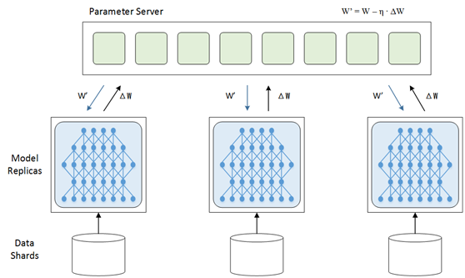

图13 数据并行的基本架构 [17]

要完成数据并行需要做参数交换，通常由一个参数服务器（Parameter Server）来帮助完成。在训练的过程中，多个训练过程相互独立，训练的结果，即模型的变化量ΔW需要汇报给参数服务器，由参数服务器负责更新为最新的模型W’ = W – η ∙ ΔW，然后再将最新的模型W’分发给训练程序，以便从新的起点开始训练。

数据并行有同步模式和异步模式之分。同步模式中，所有训练程序同时训练一个批次的训练数据，完成后经过同步，再同时交换参数。参数交换完成后所有的训练程序就有了共同的新模型作为起点，再训练下一个批次。而异步模式中，训练程序完成一个批次的训练数据，立即和参数服务器交换参数，不考虑其他训练程序的状态。异步模式中一个训练程序的最新结果不会立刻体现在其他训练程序中，直到他们进行下次参数交换。

参数服务器只是一个逻辑上的概念，不一定部署为独立的一台服务器。有时候它会附属在某一个训练程序上，有时也会将参数服务器按照模型划分为不同的分片，分别部署。

基于模型并行的机器学习
模型并行

模型并行将模型拆分成几个分片，由几个训练单元分别持有，共同协作完成训练。当一个神经元的输入来自另一个训练单元上的神经元的输出时，产生通信开销。

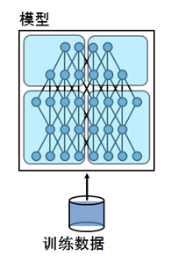

图14 模型并行的基本架构 [17]

多数情况下，模型并行带来的通信开销和同步消耗超过数据并行，因此加速比也不及数据并行。但对于单机内存无法容纳的大模型来说，模型并行是一个很好的选择。令人遗憾的是，数据并行和模型并行都不能无限扩展。数据并行的训练程序太多时，不得不减小学习率，以保证训练过程的平稳；模型并行的分片太多时，神经元输出值的交换量会急剧增加，效率大幅下降。因此，同时进行模型并行和数据并行也是一种常见的方案。如下图所示，4个GPU分为两组，GPU0，1为一组模型并行，GPU2，3为另一组，每组模型并行在计算过程中交换输出值和残差。两组GPU之间形成数据并行，Mini-batch结束后交换模型权重，考虑到模型的蓝色部分由GPU0和GPU2持有，而黄色部分由GPU1和GPU3持有，因此只有同色的GPU之间需要交换权重。

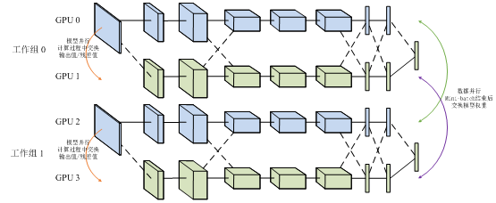

图15 4GPU卡的数据并行和模型并行混合架构

单机并行与多机并行

      - 单机多卡
      - 计算集群

搭建CPU集群用于深度神经网络模型训练也是业界常用的解决方案，其优势在于利用大规模分布式计算集群的强大计算能力，利用模型可分布式存储、参数可异步通信的特点，达到快速训练深层模型的目的。

CPU集群方案的基本架构包含用于执行训练任务的Worker、用于分布式存储分发模型的参数服务器（Parameter Server）和用于协调整体任务的主控程序（Master）。CPU集群方案适合训练GPU内存难以容纳的大模型，以及稀疏连接神经网络。Andrew Ng和Jeff Dean在Google用1000台CPU服务器，完成了模型并行和Downpour SGD数据并行的深度神经网络训练[17]。

结合GPU计算和集群计算技术，构建GPU集群正在成为加速大规模深度神经网络训练的有效解决方案。GPU集群搭建在CPU-GPU系统之上，采用万兆网卡或Infiniband等更加快速的网络通信设施，以及树形拓扑等逻辑网络拓扑结构。在发挥出单节点较高计算能力的基础上，再充分挖掘集群中多台服务器的协同计算能力，进一步加速大规模训练任务。

基于Spark的分布式计算框架
Apache Spark作为Apache基金会的顶级项目，以稳定、快捷、高效的特点迅速占据了大数据时代的制高点。其中包含了丰富的应用库，可以满足多种大数据环境的使用需求。其中的Spark MLLib更是成为了大数据分布式机器学习的代表产品。虽然其中包括了多种数据处理方法和丰富的算法实现，但不同环境下不同需求仍需要对逻辑进行定制。现有的大数据推荐场景往往有着复杂的业务逻辑，不仅涉及Hive、Kafka、Storm、Redis、Hdfs等一系列大数据处理分布式平台，而且其数据预处理与特征提取的逻辑十分复杂。在Hadoop时代，往往通过业务人员和开发人员协作，手动进行操作，不仅效率低下而且误操作漏操作概率也相应上升。
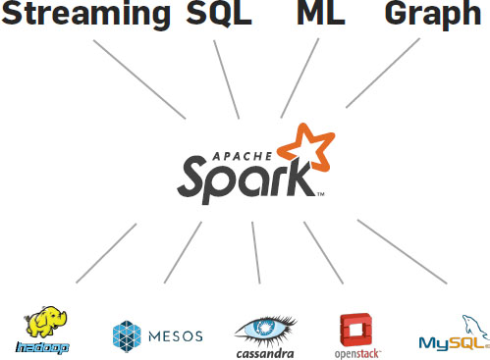
鉴于此本文基于Spark开发了一套针对特定数据的大数据机器学习框架，依托于Spark及其Spark MLLib组件实现了大数据分布式机器学习框架，利用Scala Reflect统一了算法使用流程，简化代码逻辑和开发工作。不仅使从源数据到最终模型生成完全自动化，也降低了人工的参与程度，提高了业务流程稳定性。业务人员只需配置配置文件中的制定参数，即可一步运行机器学习算法。框架的提出旨在提高机器学习处理流程的效率，降低机器学习算法使用的门槛。

Spark分布式平台
Apache Spark，2014年成为Apache基金顶级项目。它以快速、通用、简单等特点成为当前流行大数据处理模型。Spark提出的分布式内存计算框架，既保留了MapReduce的可扩展性、容错性、兼容性，又弥补了MapReduce在这些应用上的不足。由于采用基于内存的集群计算，所以Spark在这些应用上相对MapReduce有100倍左右的加速Error: Reference source not found。
此外Spark可以部署在Hadoop集群环境下，利用Yarn进行资源管理，拥有直接访问HDFS文件系统的能力。但不同于MapReduce中间过程和计算结果需要读写HDFS，Spark将计算结果保存在内存中，从而不必频繁读写HDFS，大幅减少了IO操作，提升算法运行效率，使算法运算时间大幅缩短。
值得强调的是，分布式系统需要一个统一调度角色，一般称为管理者（manager），而其他各运算节点称为工作者（worker）。一般情况下，并行程序运行过程中，由workers分别计算相对独立的并行步骤，manager统一调度、管理、统计。
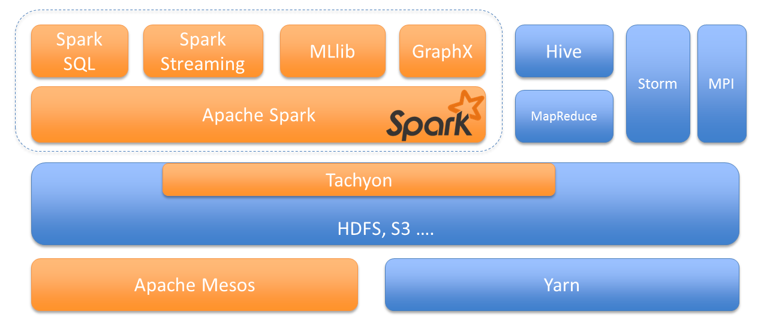

Spark MLLib
Spark机器学习算法库（Spark Machine Learning Library, Spark MLLib），是Spark框架下原生的机器学习算法库，包含了多种算法与数据处理逻辑。基于RDD和DataSet，依托于分布式集群，可以高效快速的完成海量数据下机器学习模型的训练。由于Spark基于内存运算的优势，机器学习的模型训练效率得到了大幅度提升。
截止Spark 2.0.1，Spark MLLib中已经支持了包括统计、假设检验、线性运算、高效算法模型格式、数据预处理、特征提取、分类、聚类、回归、频繁项集挖掘、协同过滤等一系列机器学习逻辑。同时借鉴Python机器学习库Scikit-learn，引入了DataSet数据类型，自Spark 1.6版本后引入了基于DataSet的机器学习处理逻辑，进一步提升了模型训练的效率与开发鲁棒性。
此外Spark MLLib还引入了模型评估逻辑，可以根据用户的配置，自动高效的实现多种参数组合下模型的训练与评估，并给出最优模型及其参数组合。大大简化了机器学习分布式开发的流程，降低了大规模数据下机器学习的开发门槛。

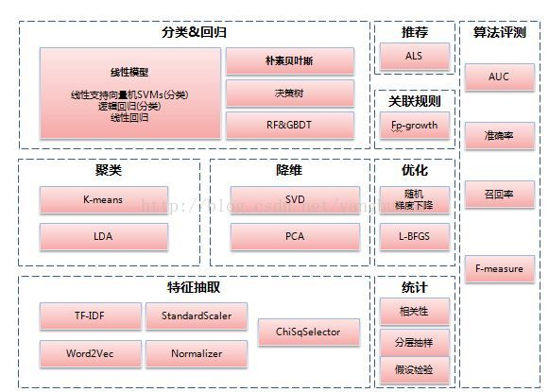

Scala Reflection
反射（Reflection）是一种程序检查特性，用于监控程序运行时的状态。同时，反射还拥有对自身进行更新的能力，也就为运行时多态提供了另一种思路。反射拥有着悠久的历史，在面向对象式编程、函数式编程和逻辑编程中都有它的影子。许多语言本身就将反射作为其自有的一种编程范式；在此同时，随着时间的发展，越来越多的编程语言逐渐演变出了对反射的支持。
在一款程序中，反射能够提供对隐式元素的重现（例如，对其进行解释），这些隐私的元素可能是静态程序元素类似于类、方法和解释；也可以是动态的程序对象类似多线程中断、运行时事件、方法调用和字段访问等。通常区分编译时反射和运行时反射是靠反射是什么时候被执行来判断。编译时反射为程序开发提供了强大的转换器和生成器，与此同时运行时反射则常被用来适应语言的语义或者支持不同组件的延迟绑定。
在Scala 2.10之前，Scala并没有原生的反射支持，而是采用Java的反射API来实现对类和对象的动态检查以及对其成员的访问。然而，许多Scala特有的元素在Java的反射下会丢失特性且不可恢复，例如Java的元素没有函数和特质，暴露出的Java对象类型也与Scala相出入，无法表示更高阶类型和路径依赖。此外Scala的通用类型在Java的反射中也不得不被限制。在Scala 2.10后，Scala引入了一个新的反射库，不仅解决了Java对Scala特定和通用类型运行时反射的不足，而且为Scala增加了更为强大的反射功能。在对Scala类型和泛型全面支持运行时反射外，Scala 2.10还提供了宏编译时反射，以及将Scala表达式转换为抽象语法树（Abstract Syntax Trees, AST）的能力。

      - 运行时反射
运行时反射是为Scala提供运行时反射能力的模块，在运行时（Runtime）给定一个对象的实例，反射可以为Scala提供如下能力：
- 检查该对象的类型，支持通用类型的对象。
- 实例化新对象。
- 访问或者调用该对象实例的成员。
由于Scala运行与JVM（Java Virtual Machine）环境下，则类似于其他JVM语言，Scala在编译时会被抹去自有的类型，这就意味着如果对一个对象的实例进行类型审查时，可能无法对其类型信息以及成员进行访问。而运行时反射则避免了这种情况的发生。
      - 编译时反射
Scala反射支持元编程（meta-programming）的范式。元编程的提供似的程序能够在编译阶段对自身进行修改。Scala的编译时反射利用宏定义的形式实现元编程范式，提供编译时反射能力，进而可以使Scala在编译时能够通过操作抽象语法书来执行方法。
Scala的基于宏的编译时反射提供了与运行时反射一致的应用程序接口（Application Programming Interfaces, API），这使得Scala编写的代码可以通用与编译时反射和运行时反射。
本文所提出的基于Spark计算平台的机器学习框架利用Scala反射时限运行时的不同情况代码逻辑的统一，精简了代码量，并简化了机器学习处理的逻辑流程，将框架使用接口统一。

本章小结
- 基于自动编码机和矩阵分解的协同深度学习

引言

基于贝叶斯的概率图模型

自动编码机的概率图模型

概率矩阵分解的概率图模型

协同深度学习（CDL）（改进）算法的描述——是否改进还有待于实验进一步证明。。（初步设想，模型求解可由MCMC改为层级贪婪+SGD，PMF隐层向量改为动态调整。调研边缘概率求解思路的可行性）

CDL算法的思路

CDL算法的伪码

协同深度学习（CDL）算法的实验分析

实验环境

数据集描述（NetFlix、CiteULike）

实验结果分析（传统推荐、传统分类、纯深度学习、深度协同推荐）（SVD、PMF、NMF、CF）（LR、NBC、SVM）（MLP、AutoEncoder、DBN）

本章小结
- 深度协同推荐模型的并行化

引言（动机）

协同深度学习（CDL）多卡多线程并行

数据并行训练流程

模型并行训练流程（AE、PMF分开训练）

协同深度学习（CDL）多机分布式并行

数据分布式存储与数据并行
基于Spark的高效并行自动编码机（effective parallel auto-encoder based on Spark，PAE）是对现有自动编码机完成针对稀疏数据的修改后，将其迁移到Spark计算平台上的成果。
系统的结构包括一个负责分发job、收集数据、调度任务的manager，以及若干个负责具体计算的worker。系统结构如图3所示。
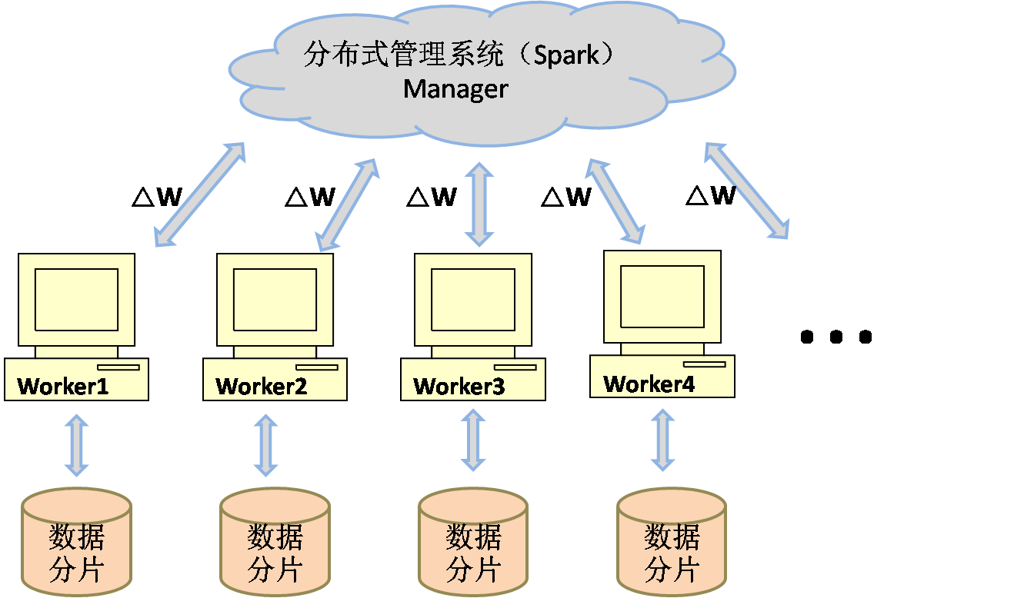
Fig.3 Structure of the system
图3 系统结构图
其中，本系统于分布式系统的各计算节点初始化同样的神经网络。每计算一定量的数据，对模型的参数进行收集归并，不断迭代得到最终权值。
上述过程基于神经网络的性质：“相同初始值的神经网络，对同分布下不同数据样本进行拟合，最终所拟合数据分布相同，即得到网络参数分布相近。”本算法以此为基础，在初始化时保证网络完全一致，达到自动编码机并行运算的目的。
此外，本系统针对自动编码机低效处理稀疏数据的缺陷，提出避免计算过程中无效计算和无效存储开销的思路。使用指示器函数对算法进行改进。指示器函数形如：
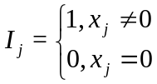.
通过指示器函数的选择，在计算中，系统只关注有效值及其对应神经元，且反向传播时避免无效计算与操作。成功将时间复杂度由二次复杂度降为线性复杂度，在保证计算正确性的前提下，大幅度提高了模型训练速度。

参数服务器与模型并行

分布式并行可扩展性分析

并行化CDL的实验分析

实验环境

数据准备

实验结果分析

本章小结
- 基于Spark的分布式机器学习框架

引言
数据挖掘与分析与大数据的结合已经成为无可争议的时代趋势，虽然Spark平台提供了MLLib算法库和丰富的大数据处理API，但实际情况下的数据仍然不能直接满足算法模型训练的额需求，数据预处理、特征提取等流程十分繁杂。而不同场景下的应用往往意味着完全不同的处理逻辑与需求，致使需要开发人员进行大量低效且重复的编码工作。
在微博研发中心算法平台部的协助下，本文介绍了一种基于Spark的机器学习平台旨在为广大开发者（包括但不限于数据分析师、数据科学家、算法工程师）提供统一、易用、高效、完善的机器学习相关功能和服务。针对常见的机器学习流程与多种复杂操作，进行了模块化开发。提高了算法训练效率、简化了数据训练的流程逻辑。
当前框架依托于Spark分布式平台，基于Scala反射实现了统一灵活的机器学习框架。框架内包含了多种数据处理逻辑、多种算法模型、多种算法组合方式、调参策略和模型可解释性导出等逻辑，并可通过配置文件对相关逻辑进行定制，以及协同分布式计算平台其他框架进行协同化操作。基于Spark的机器学习pipeline框架

框架建立动机
机器学习已经越来越多的深入业界的每个角落，在当前信息技术的发展中起了极大的助推作用。然而机器学习算法相对传统应用程序计算量大、迭代次数多、逻辑复杂且多变，在数据量井喷式发展的当代，机器学习算法的并行处理成为一种高效的应对方案。而数据量逐渐膨胀到单机无法承受的地步时，分布式计算不可避免的进入了人们的视野，并迅速成为大数据信息智能的核心技术手段。
在Spark并不成熟的时期，为了应对大数据场景，业务逻辑由Hadoop分布式数据处理平台完成，得到处理完成的数据，交由特定的高性能计算机进行模型训练与算法优化。随后将特定模型文件部署线上由算法进行业务干预。Hadoop平台吞吐量大，但响应效率低下，且相对于复杂的数据处理逻辑和机器学习大量迭代场景略显吃力。并且多个处理流程基于多种大数据平台，需要人工参与，导致效率低下且对异常控制的减弱。
随着Apache Spark大数据分布式平台的不断成熟，其有向无环图带来的数据处理效率的提升、高可扩展性、基于内存的分布式计算和丰富的组件库等特性正在迅速成为大数据处理的综合平台。基于丰富的开发接口与方法以及Scala语言特性和灵活的开发范式，本文实现了一种基于Spark的机器学习框架，将多种业务逻辑统一在有限的几个入口中，对多个机器学习算法进行封装统一化操作，使得由数据到训练样本，再到模型训练，最后到可读模型保存的一系列流程均可通过配置文件完成，简化了机器学习应用场景的业务逻辑，提高了使用效率。

已有算法模型简述

线性回归
线性回归（Linear Regression），线性最小二乘法是回归问题中最常见的范式，作为一种线性方法可以被定义为
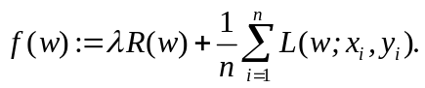
同时损失函数采用平方损失函数：
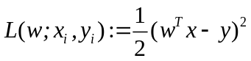
不同回归方法是通过不同的正则项来进行区分的。在没有正则项的情况下是普通最小二乘法或者线性最小二乘法回归，L1正则以为这Lasso回归，而L2正则项则代表着岭回归。所有的这些方法都是通过均方差来作为损失函数的。
框架中采用随机梯度下降对线性回归模型进行优化，从而可以拟合简单的有标签数据，进行监督学习。

基于L-BFGS的逻辑回归
逻辑回归作为最基础也最常用的机器学习算法，由于其实现简单，效果良好，被广泛应用于各种环境下。如果将逻辑回归函数定义为逻辑损失，则逻辑回归算法同样可以被归类为线性模型。
框架中包含了多种优化方法的逻辑回归算法，其中L-BFGS作为一种拟牛顿法被Spark所采用，通过求解海森矩阵对算法模型进行优化和计算。
逻辑回归对数据拟合有良好的表现，更多的我们利用逻辑回归对数据进行拟合后，去除其分类阈值，通过算法学习到的参数对不同维度进行加权，供其他模型使用，取得了良好的数据表现。

基于SGD的逻辑回归
当数据量巨大，数据表现复杂的情况下，对逻辑回归模型求解将导致巨大的计算开销。为了提高框架算法的工作范围，我们引入了基于随机梯度下降（Stochastic Gradient Descent, SGD）的逻辑回归算法。
尽管基于SGD的逻辑回归效果相比L-BFGS较差，且模型收敛速度慢，但在计算资源有限或者数据量极大的情况下，仍然有着极佳的表现。框架中逻辑回归默认使用了L2正则化。

基于Tron的逻辑回归
置信域算法（Trust Region Methods, Tron）是一种求解非线性优化问题的主流方法，具有效率高，可靠性强，收敛稳定等特性。不同于梯度下降方法的寻找梯度，Tron在进行参数更新前优先计算合适的试探步长（Trial Step），随后根据双折线法求解优化方向。
框架引入基于Tron的逻辑回归算法，是在当数据量不是特别巨大时，提升模型训练效率和结果。

基于XGBoost的逻辑回归
框架整合了DMLC发布的XGBoost算法库，并实现了基于XGBoost的逻辑回归算法，可以在GPU上进行计算，同时具有在Yarn集群资源管理失效时，仍然利用集群计算资源进行模型求解。

朴素贝叶斯
朴素贝叶斯（Naive Bayes）是一种基于数据各个特征间相互独立的简单多分类算法。算法通过统计所有分类标签下的条件概率分布，利用贝叶斯公式计算各维度下数据标签的条件概率分布，随后利用观测数据的维度与其条件概率分布计算数据所对应的分类标签的概率，并通过此概率值进行分类预测。故而朴素贝叶斯的训练十分高效，只需要对数据集进行一次迭代即可完成模型的训练。其中为了提高算法健壮性和正确性，对算法加入了平滑参数。

频繁模式挖掘
频繁模式挖掘（Frequent Pattern Mining）作为数据挖掘算法中极重要的一类算法，应用极度广泛，多年活跃于数据挖掘的研究中。它可以挖掘频繁项目、频繁项集和频繁子序列或者其他的频繁子集。框架在应对关联关系或者隐式拓扑关系的场景下，其他机器学习算法并不能很好的适应需求，故而加入了频繁模式挖掘算法。

K-Means聚类
朴素贝叶斯（Naive Bayes）是一种基于数据各个特征间相互独立的简单多分类算法。算法通过统计所有分类标签下的条件概率分布，利用贝叶斯公式计算各维度下数据标签的条件概率分布，随后利用观测数据的维度与其条件概率分布计算数据所对应的分类标签的概率，并通过此概率值进行分类预测。故而朴素贝叶斯的训练十分高效，只需要对数据集进行一次迭代即可完成模型的训练。其中为了提高算法健壮性和正确性，对算法加入了平滑参数。

隐式狄利克雷分布LDA
朴素贝叶斯（Naive Bayes）是一种基于数据各个特征间相互独立的简单多分类算法。算法通过统计所有分类标签下的条件概率分布，利用贝叶斯公式计算各维度下数据标签的条件概率分布，随后利用观测数据的维度与其条件概率分布计算数据所对应的分类标签的概率，并通过此概率值进行分类预测。故而朴素贝叶斯的训练十分高效，只需要对数据集进行一次迭代即可完成模型的训练。其中为了提高算法健壮性和正确性，对算法加入了平滑参数。

决策树
朴素贝叶斯（Naive Bayes）是一种基于数据各个特征间相互独立的简单多分类算法。算法通过统计所有分类标签下的条件概率分布，利用贝叶斯公式计算各维度下数据标签的条件概率分布，随后利用观测数据的维度与其条件概率分布计算数据所对应的分类标签的概率，并通过此概率值进行分类预测。故而朴素贝叶斯的训练十分高效，只需要对数据集进行一次迭代即可完成模型的训练。其中为了提高算法健壮性和正确性，对算法加入了平滑参数。

基于SGD的GBDT
朴素贝叶斯（Naive Bayes）是一种基于数据各个特征间相互独立的简单多分类算法。算法通过统计所有分类标签下的条件概率分布，利用贝叶斯公式计算各维度下数据标签的条件概率分布，随后利用观测数据的维度与其条件概率分布计算数据所对应的分类标签的概率，并通过此概率值进行分类预测。故而朴素贝叶斯的训练十分高效，只需要对数据集进行一次迭代即可完成模型的训练。其中为了提高算法健壮性和正确性，对算法加入了平滑参数。

数据处理与算法支持逻辑简述
由于Spark平台MLLib的多种算法以及自实现的算法，对数据格式有着一定的要求，而实际生产数据又多种多样。同时在优化算法表现方面，不同算法有着不同的需求定义，不同场景下的数据也有着不同的分布表现。此外生产数据往往含有噪声而导致数据不洁净，算法计算出现偏差甚至直接无法使用。故而往往实际生产数据需要经过一系列的处理才能作为训练样本进行算法训练求解。基于此框架整合了多种数据处理功能，并且加入了一系列提升框架鲁棒性的支撑模块。

数据离散化
数据离散化在简化模型运算，提升模型表现上有着重要应用，框架中对原始数据进行离散化处理，生成基于LibSVM格式的训练样本输入给算法进行训练，包含了单点映射编码（One-hot-encoding）、数据分段（PieceWise）、最大值截取（Max-Interception encoding）等多种离散手段。
单点映射离散编码（One-Hot-Encoding）作为业界常用的数据特征计算方法，是将原始数据的一个维度通过一系列计算映射到多个维度中，目前框架支持对数离散化（以2为底；以10为底；自然对数等）、基本运算离散化（包括加减乘除、取余等）、自定义公式离散化等一系列单点映射操作。例如当某条数据中的一个维度为17983146，将其取以10为底的对数后结果为8，离散化后的表示为00000001。
数据分段编码常用于无法直接进行计算的特征。通过数据分段映射，实现特征的离散化。例如某条数据一个维度取四季变化春夏秋冬，当值为夏时，可将其表示为0100。
最大值截取，可以防止数据异常点对模型的负影响，可通过配置维度取值最大值来将所有大于最大值的数据设定为最大值，从而保证模型参数的稳定，方差可控。在异常检测领用有较广泛的应用。
数据离散化可以将数据拆分为更加精细的表示，将一系列的无法计算的特征进行预处理，提高算法效率与精度。

数据定比例抽样
在许多场景下，数据的正负样本分布并不均衡。业界常采用对样本增加权重或者对数据按一定比例采样来实现平衡数据分布的目的。此时，对数据的同分布采样将变得至关重要。
框架通过对训练数据正负样本进行统计，利用分布式WordCount的思想，将数据特征作为Key，统计数据的倾斜程度和样本比例。进一步按照统计所得比例对数据进行采样，保证采样所得训练样本与原始数据同分布，进而降低算法模型受数据倾斜的影响。
此外对数据进行采样，降低了数据样本的数目，一定程度上提升了模型训练速度。

样本生成与特征交叉
框架在对数据进行一系列预处理后，在训练算法模型前需要将数据整理成为训练样本，使得算法能够接受。框架使用业界常用的LibSVM格式，在对数据进行抽样、离散化、降噪、截取后，将特征空间下表示的数据整理成LibSVM格式，进行算法训练。此功能单独抽取后，通过配置文件进行配置，实现可定制。
此外在某种特殊的场景下，不同维度间需要计算联合表示或者交叉维度，框架提供了基于特征空间的特征交叉，基于分布式平台可以提供上亿维度的特征交叉计算，随后整理为训练样本。

模型训练交叉验证与自动化调参
Spark MLLib提供了算法模型的自动化评估功能，框架引入其对算法模型进行评估。在配置文件中指定待测试的模型参数与评估指标，框架将自动化的对模型训练结果进行评估，得到最佳表现模型，并给出用户定义指标下最佳模型的表现和当前模型训练所使用的参数组合。

训练模型可解释版本保存
Spark MLLib自带的模型保存接口，保存格式为Apache Parquet格式。尽管效率极高且容易维护，但对用户不友好，在不依赖相关依赖库的情况下解析复杂，对模型分析造成困扰。基于此，框架摒弃了使用Spark高度抽象的API进行模型保存，转而自定义模型文件，在算法训练模型完毕后，对模型进行拆分解读，按照特定格式进行储存。虽然开发难度更大且在存储效率上有一定损失，但得到的模型文件解析容易、人工可读，进而便于跨平台开发和模型分析。并且在脱离Spark MLLib的环境下重构模型进行预测十分容易。

特征权重评估
在推荐重排序的应用场景下，往往需要由算法模型计算的参数进一步计算得到各维度对最终结果的影响程度，为不同维度设置权重。故而框架囊括了对算法导出模型的分析与统计，并根据业务需求支持维度自动计算，节约业务分析成本，提高机器学习流相关工作的效率。

鲁棒性功能添加
包括但不限于
- 样本通过多路径读取
- 数据清洗
- 样本过滤
- 自定义字段分隔符
- 特征维度不限量翻番
- 离散特征支持列表参数
- 自定义文件参数
- 卡方检验
此部分与算法核心功能关系较小，在此不再赘述。

框架扩展性介绍
为了统一框架逻辑，我们使用Scala语言中的特质（trait）来进行操作方法上的统一。特质相当于一种特殊的抽象类，在Scala中特质支持多重继承，进而可以在不影响业务逻辑情况下引入框架统一的操作符定义。其次将算法对象进行自定义命名，利用Scala运行时反射来实现运行时多种逻辑的统一。并利用配置文件获得对自定义算法逻辑的暴露，在不破坏框架统一性操作的前提下实现新算法与框架的整合。
MLRunnable特质的声明：
trait MLRunnable {
def run（spark: SparkSession, input: AnyRef, conf: Map[String, String]）: AnyRef
}
派生自定义算法逻辑：
object myObject extends MLRunnable{
def run（spark:SparkSession, input:AnyRef, conf:Map[String,String]） = {
//my code
0.asInstanceOf[AnyRef]
}
}
算法配置操作，通过pipeline.xml配置文件读入算法配置参数，进而对算法进行定制：
<process name="taskName">
<objectname>packageName.objectName</objectname>
<args>
<arg name="key1">value1</arg>
<arg name="key2">value2</arg>
</args>
</process>
暴露算法逻辑：
在依照上面的规范完成开发后，只需将pakcageName.objectName指定在pipeline.xml的<objectname></objectname>中即可。
至此，新加算法逻辑整合框架完成。

Spark机器学习框架下深度协同推荐算法
利用框架MLRunnable接口，很容易实现了算法模块化的添加。在完成算法逻辑的编码与测试后，我们将算法模块添加进了框架，并能够利用框架的多种特性对算法进行更好的支撑和使用。

协同深度学习（CDL）模块化

数据处理

模型训练

机器学习框架使用实例

Spark分布式集群计算能力极限评估与预测

本章小结

结 论

参考文献
Ouyang Y, Liu W, Rong W, et al. Autoencoder-Based Collaborative Filtering[M]// Neural Information Processing. Springer International Publishing, 2014:284-291.
Chen M, Weinberger K, Sha F, et al. Marginalized denoising auto-encoders for nonlinear representations[C]// International Conference on Machine Learning. 2014:1476-1484.
Li S, Kawale J, Fu Y. Deep Collaborative Filtering via Marginalized Denoising Auto-encoder[C]// The, ACM International. 2015:811-820.
Wang H, Wang N, Yeung D Y. Collaborative Deep Learning for Recommender Systems[C]// ACM SIGKDD International Conference on Knowledge Discovery and Data Mining. ACM, 2014:1235-1244.

致 谢

